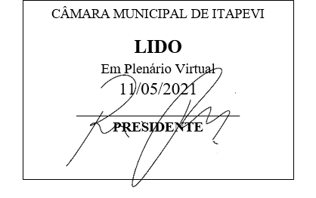
INDICAÇÃO nº 1208 / 2021
Súmula: Indico ao Poder Executivo, na pessoa do Excelentíssimo Prefeito Sr. Igor Soares Ebert, que oficie junto a Secretaria responsável, da necessidade de instalação de bancos no parquinho situado na Av. Lizete Geralda Calandrini Guimarães, em frente ao Supermercado Nosso Lar, no Parque Suburbano.
INDICO à Mesa, após ouvido o Douto Plenário na forma regimental vigente, para que seja oficiado ao Poder Executivo, na pessoa do Exmo. Prefeito Sr. Igor Soares Ebert, junto a Secretaria responsável, da necessidade de instalação de bancos no parquinho situado na Av. Lizete Geralda Calandrini Guimarães, em frente ao Supermercado Nosso Lar, no Parque Suburbano.
Justificativa
Senhor Presidente,
Douto Plenário,
Trata-se de uma solicitação de grande importância, para os moradores que frequentam o local, pois não existe onde sentar, muitos pais que levam as crianças para brincar no parquinho não têm onde sentarem enquanto as crianças brincam logo a implantação de bancos no parquinho proporcionaria uma melhor qualidade de vida aos moradores e um ambiente mais aconchegante ao parquinho, tornando-se assim uma melhor opção de lazer para os moradores do bairro (foto em anexo).
Diante do exposto peço gentilmente que informe a esta Casa de Leis para informarmos aos munícipes interessados.
Conto com o apoio dos nobres pares e aproveito para renovar meus protestos de estima e consideração.
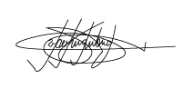
Sala das Sessões Bemvindo Moreira Nery, 06 de maio de 2021.

Marcelo Aparecido Antônio
Vereador “Marcelo Alemar”
PODEMOS

ANEXO
